第七章 SAP MM模組常用的標準報表
一、採購訂單查詢（ME2L/ME2M/ME2N）
採購訂單的查詢，可以根據供應商、物料號或者採購訂單號碼進行查詢顯示。
使用方法：以ME2L為例
輸入事務代碼ME2L
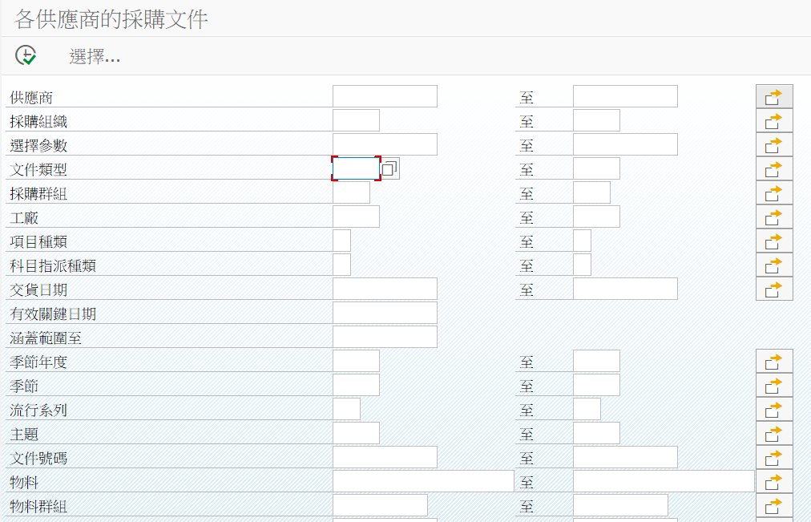
可以根據自己的需求選擇相應的範圍：
一般清單採用ALV的格式；
選擇參數：常用的為未清收貨WE103，選擇那些還沒有完全收貨的採購訂單；未清發票RECHNUNG，選擇那些還沒有開完發票的訂單。一般情況下，不進行選擇。
清單顯示常用字段：
1. 項目：採購訂單的行專案
2. 採購憑證類型：
3. 採購憑證類別：。
4. 採購組（PGR）：採購員
5. PO歷史/批准憑證（POH）：顯示採購訂單的歷史記錄，例如如果採購訂單有收貨或者發票校驗的記錄，按兩下該圖示，可以顯示其記錄。
6. 物料
7. 短文本
8. 物料組
9. 刪除標識（D）：如果採購訂單的某個行專案被刪除，那麼這邊會顯示標識L。
10. 專案類別：
11. 科目分配類別：
12. PO數量：採購訂單的數量
13. 基本計量單位
14. 淨價
15. 貨幣
16. 價格單位
17. 仍要交貨（數量）
18. 仍要交貨（價值）
19. 仍要開票（數量）
20. 仍要開票（價值）
重點針對5.PO歷史/批准憑證，進行說明，
1.ME2N進入後，可以看到有些採購訂單上有如下標誌：說明對於該採購訂單發生了一些業務：
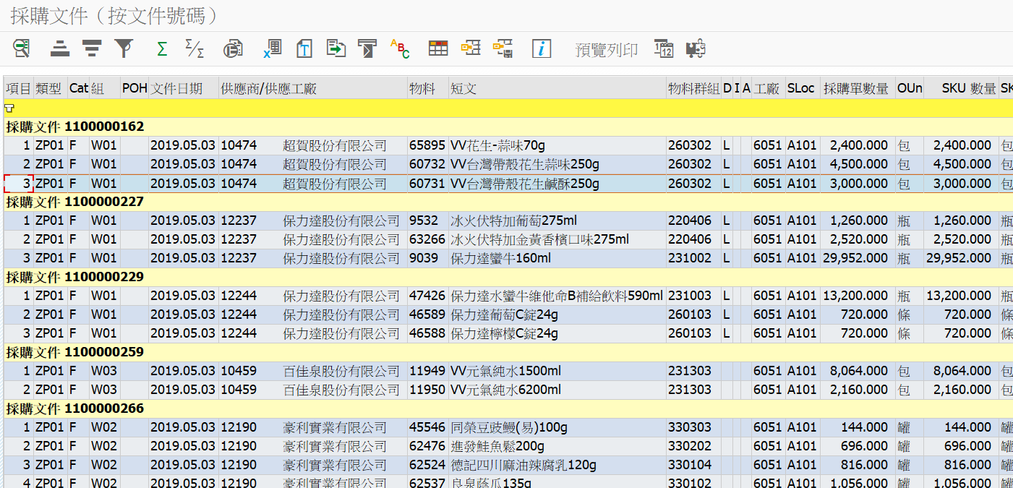
2.按兩下該標誌(或在單號 DbClick)，彈出新的對話方塊，可以查看關於該採購訂單發生了哪些業務
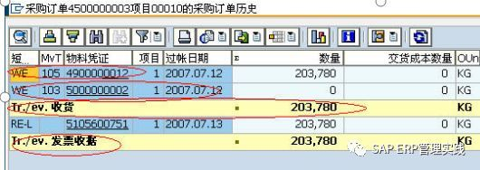
TR./EV.收貨：表示關於此採購訂單的收穫數量為203780，其中103移動類型表示到貨登記，105移動類型表示正式入庫數量。
TR./EV.發票收據：表示已經進行過發票校驗的數量，51056000751是發票校驗後產生的憑證。
其它欄位可以不顯示
二、採購資訊系統分析（MCE1/MCE3/MCE7）
主要功能：可以根據採購組、供應商或者物料分析採購訂單的總價值，並且可以進一步轉化細分去分析為各個工廠採購的價值，向各個供應商採購的價值等。
以MCE1為例進行說明：
1.輸入事務代碼MCE1，出現如下介面，在採購組中填入想進行分析的採購員：
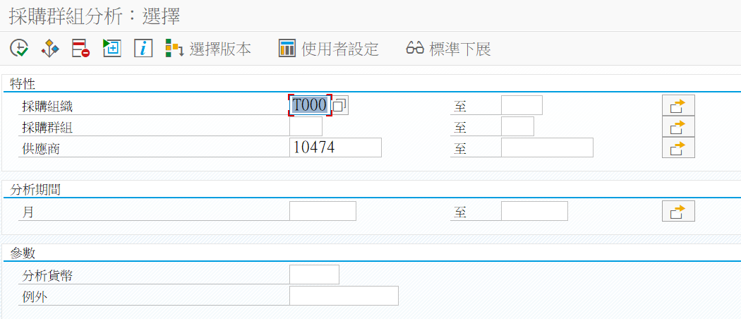
2.點擊執行進入，
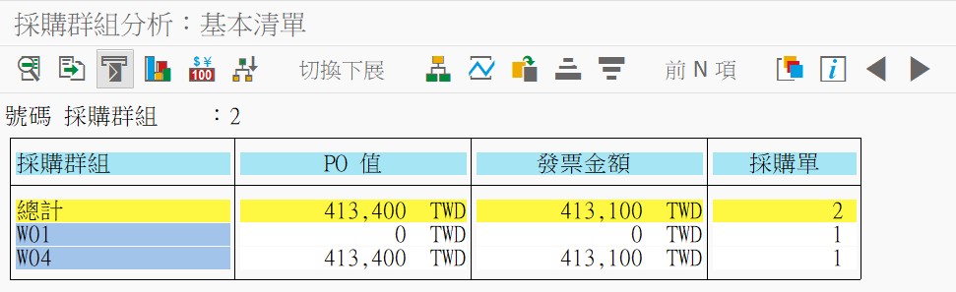
訂單價值：所下採購訂單總共價值多少
發票金額：以針對採購訂單開出發票的總金額
POS：採購員“XX”共下了多少張採購訂單
3.點擊上面“切換下展”可以進一步根據不同的條件進行分析，假設以供應商為分析條件：
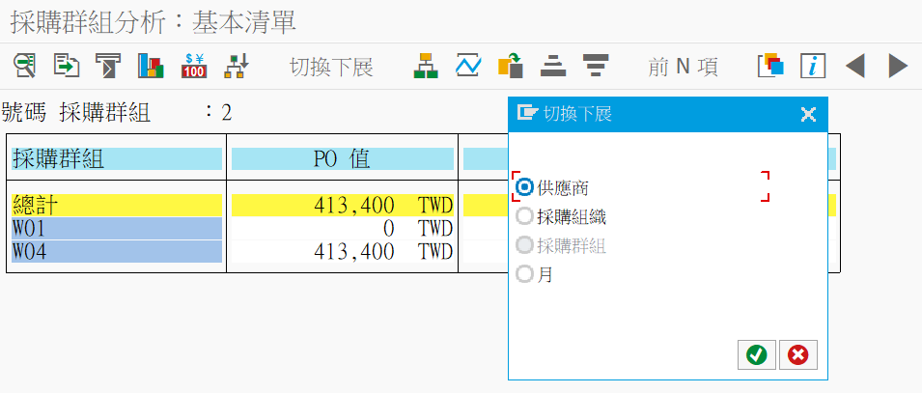
4.點擊上圖中的“鉤”或者回車，進入按照供應商分析的介面中：
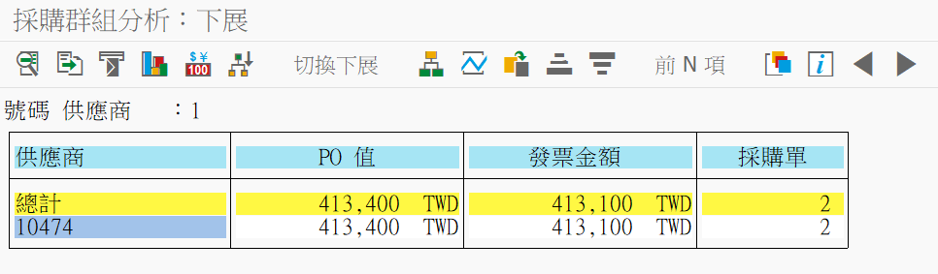
將各個列按供應商細則進行了細分。
三、採購資訊記錄清單顯示(ME1L/ME1M)
可以根據供應商或者物料查詢採購資訊記錄，其主要功能已經重新經過報表開發，開發的報表已經包含需要的重要資訊，例如價格，有效期，採購提前期，供應條款，國際貿易條件等等
四、採購源清單顯示(ME0M)
五、供應商清單顯示(MKVZ)
六、採購申請清單顯示(ME5A)
可以根據各種限制條件查詢採購申請。
查詢採購申請已經根據某某公司的相應要求開發報表。
常用字段：
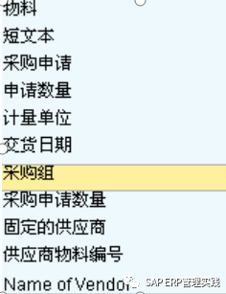
七、物料憑證清單(MB51)
主要功能：查詢產品的出入庫明細，包括採購入庫和生產車間產品入庫的數量、時間；向生產訂單、成本中心等發料的數量、時間等。
備註：可以根據移動類型來查詢發貨的種類：如261則表示向生產訂單進行發貨；Z01則表示向成本中心的發貨。
同時，可以改變變式查看自己需要的選擇格式
1.初始螢幕如下：
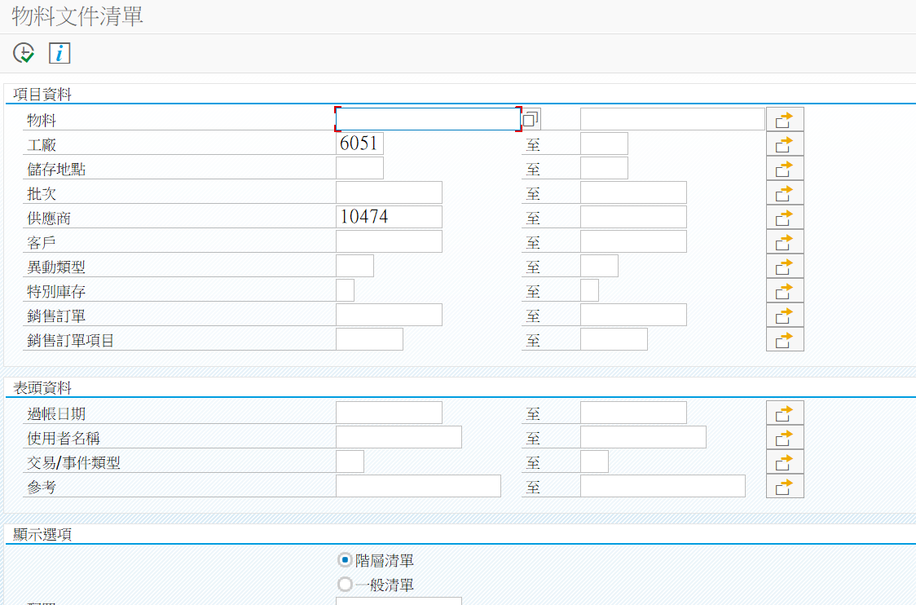
物料：可以查詢單個物料，也可以填入一個範圍，將該號碼範圍內的所用物料都顯示出來
工廠：選擇要顯示哪個事業部下面的物料移動所產生的物料憑證，如2112：截止閥
庫存地點：進一步限制選擇條件，如材料庫的倉管員只關心自己倉庫的貨物移動，則可以輸入0001
移動類型：進一步限制選擇哪些類型的貨物移動，如果只想查看到貨登記產生的物料憑證，則填入103
記帳日期：查看一定時間內的物料憑證。
3.進入後點擊如下按鈕：
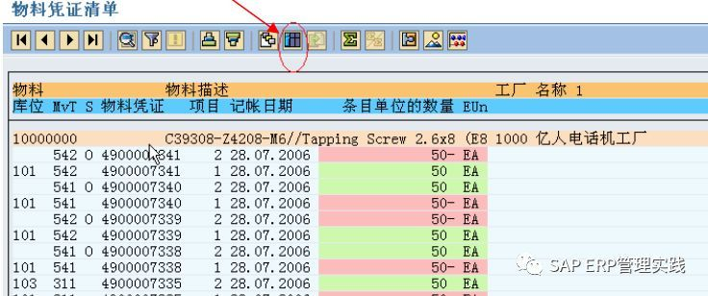
4.出現如下介面，點擊圖中按鈕選擇顯示的格式和需要顯示或者需要隱藏的欄位：
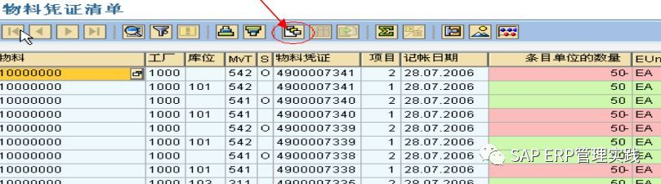
5.點擊上圖中的按鈕後，出現如下對話方塊，可以進行選擇：
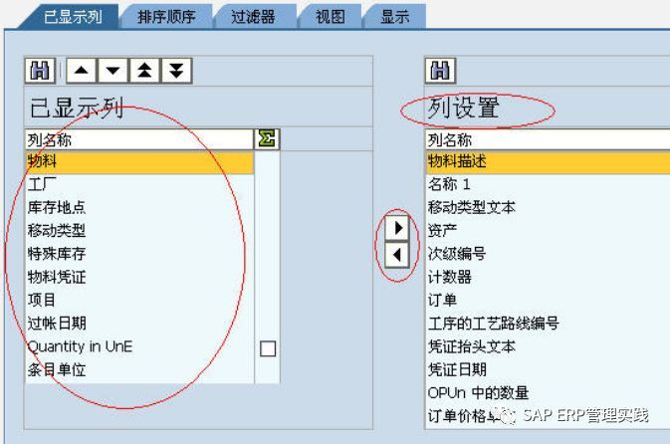
上圖中左邊表示已經在報表中顯示的列，右邊表示沒有顯示的列，可以選擇右邊的選項，把它點擊拉近到右邊的框中。
6.另外，可以設置篩檢程式，進一步只選擇出相關人員關心的資訊，剔除其他不關心或者不重要的資訊。篩檢程式的設置方法如下：
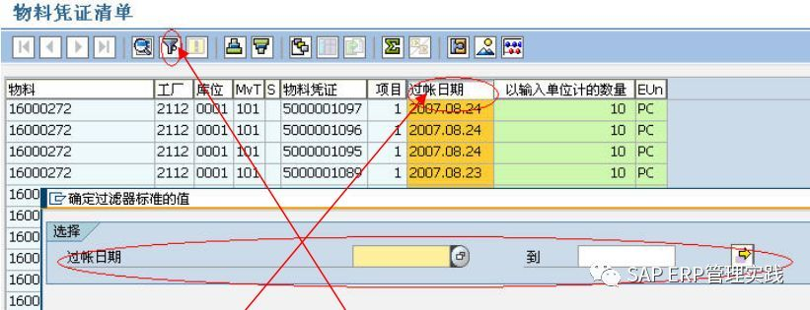
首先選中一列，如過帳日期，其次點擊漏斗狀圖示，彈出新的對話方塊，在新的對話方塊中限定選擇日期。如此就可以將你填入日期期間中的物料憑證顯示出來。
八、查詢單個物料的具體庫存(MMBE)
主要功能：查出單個物料各個庫存地點狀態的數量。
1.輸入事務代碼MMBE，進入單個物料查詢的初始介面。
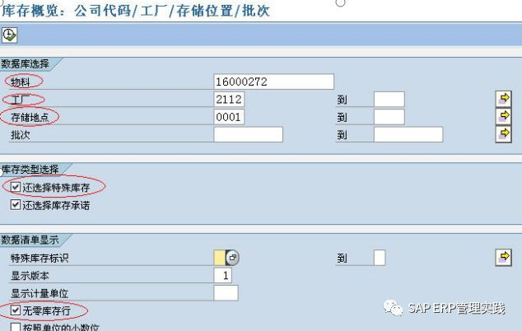
以上紅色圓圈標出的欄位是常用的選擇條件欄位，首選必須填入物料。
工廠：如果某個物料在多個事業部下使用，則就可以進一步限定工廠級別
庫存地點：如果一個物料在同一個工廠下的多個庫存地點都存在，則可以進一步限制想顯示庫存量的庫存地點。
還選擇特殊庫存：是否選擇寄售、客戶庫存以及供應商分包庫存等。鉤上表示顯示。
無零庫存行：是否將沒有庫存的庫存地點顯示出來，勾上表示不顯示。
2.點擊執行，進入庫存總覽：
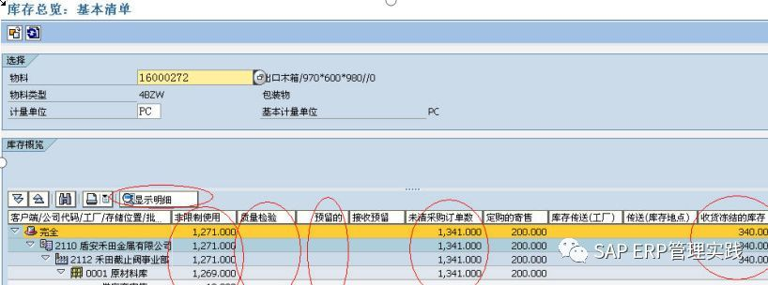
其中：
非限制使用：表示正式的合格庫存。
品質檢驗：表示需要進行品質檢驗的庫存量，主要用於生產收貨的品質檢驗
預留的：表示被生產或者其他需求部門預定的數量。
未清採購訂單數：表示某些採購訂單還沒有進行收貨，沒收貨的數量。
收貨凍結的庫存：表示來料登記（migo 103），待檢、還沒有入庫的數量。
3.另外，對於特殊庫存（供應商寄售、分包供應商庫存），如供應商寄售庫存，表示在原材料庫裡，有供應商代管的物料存在。可以選中供應商寄售那一行，點擊“顯示明細”查看時哪些供應商提供的寄售庫存。
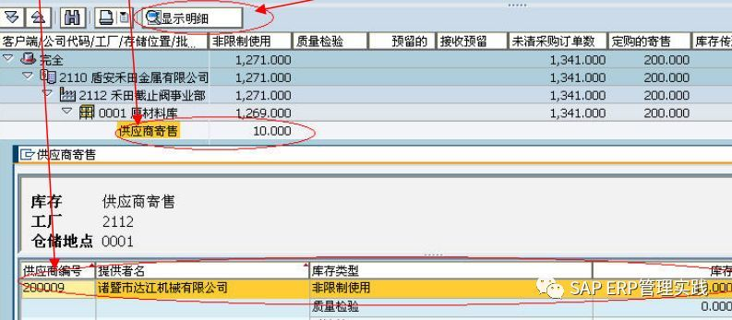
九、批量查詢庫存（MB52）
主要功能：批量查詢物料在不同庫存狀態下的數量和價值
1.輸入事務代碼MB52，點擊執行進入查詢的初始螢幕。
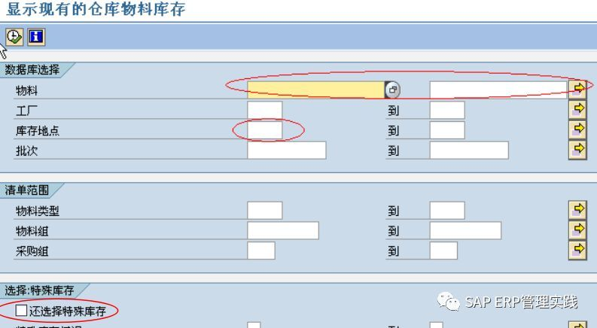
常用字段：
物料：可以查詢單個物料（如此，則和MMBE的功能類似）
工廠：指定查詢哪個工廠下麵的物料，如2112：禾田截止閥
庫存地點：限制到庫存地點級別，如外購庫只關心外購庫的物料庫存情況，則輸入0002
還選擇特殊庫存：是否在報表清單中將供應商寄售、分包供應商庫存等特殊庫存狀態顯示出來。
非層次顯示：報表清單的一種顯示格式，一般推薦用這個顯示格式。
2.執行進入物料庫存情況的查看介面：
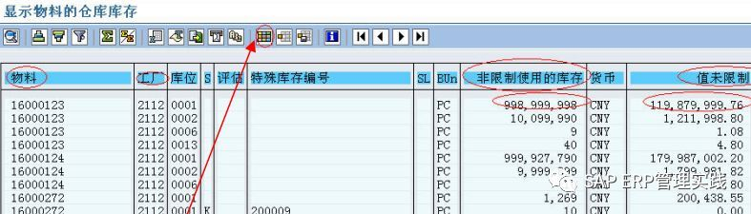
非限制使用的庫存：表示對應物料的合格庫存量
值未限制：表示合格庫存量的價值。
可以點擊圖中的標誌更改顯示的格式，點擊後出現如下對話方塊。
3.更改顯示的欄位和格式：
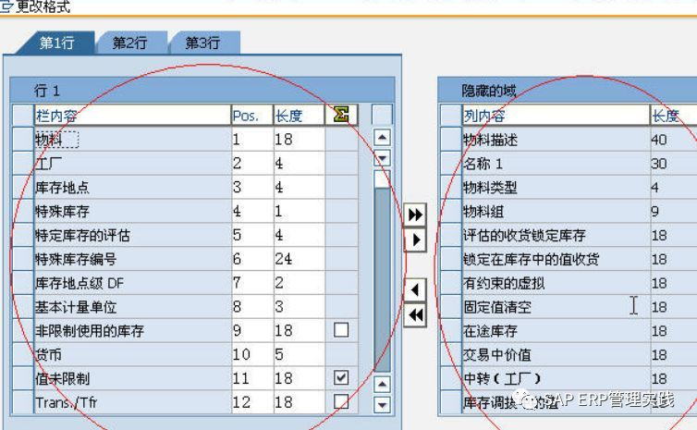
其中：
左邊紅色圓圈中表示已經在報表清單中進行顯示的欄位內容。
右邊紅色圓圈中表示可以增加在報表清單中顯示的欄位內容。
可以選擇右列中沒有顯示的欄位內容增加到左列中去。
以後也會為大家設定好一種默認的格式，或者設定幾種格式供選擇。
十、外協加工商的庫存(MBLB)
主要功能：查詢外協加工中（委託加工銅沫在銅棒供應商那裡的庫存），發給供應商的、用於加工的物料數量。
特殊情況：如果外協加工有廢料產生，則廢料以負BOM的形式產生；廢料不向 供應商發料，但收貨後會在加工供應商那邊產生一個廢料供應商庫存。
1.輸入事務代碼MBLB，回車進入分包供應商庫存的查詢初始螢幕
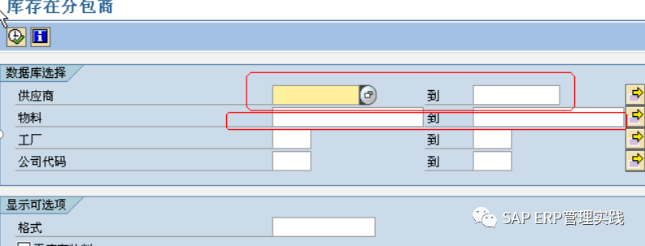
供應商：表示要查詢加工物料在哪個供應商那裡的庫存。
物料：表示要查詢哪個加工物料在供應商那裡的庫存。
兩者可以同時輸入，也可以只輸入一個，根據限定的程度去選擇輸入
工廠：表示要查詢哪個事業部下的各個物料在各個分包商那裡的庫存量。
2.點擊執行進入下面的介面，點擊途中標誌轉換成另一種顯示格式。
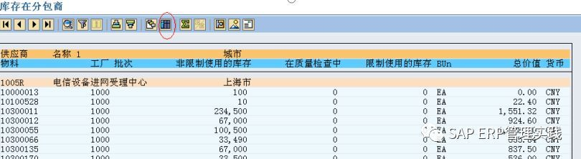
3.切換後的顯示介面如下：
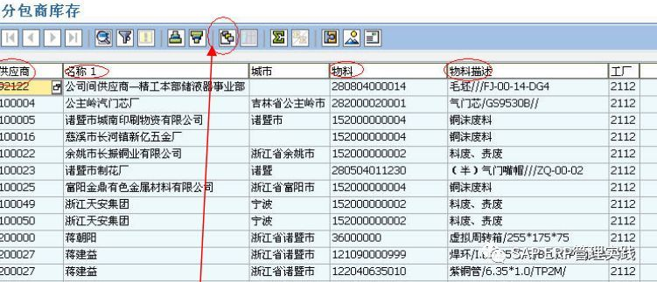
首先，可以點擊圖中的按鈕改變顯示的欄位內容和顯示格式
供應商：表示委託加工供應商的編號
名稱1：表示委託加工供應商的名稱
十一、顯示發票憑證清單（MIR5）
十二、庫存盤點清單(MI24)
十三、供應商寄售庫存查詢(MB54)
主要功能：查詢供應商在我方的寄售庫存物料種類和數量
1.輸入事務代碼MB54，進入供應商寄售庫存情況的查詢初始介面
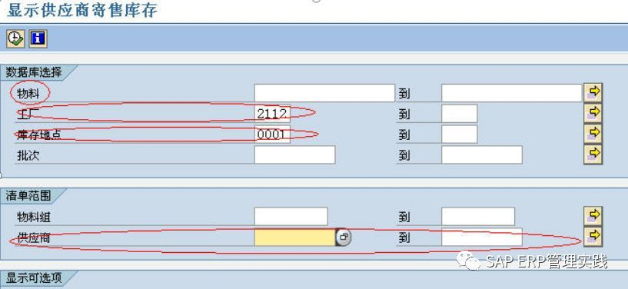
物料：輸入物料編碼，查詢特定物料的供應商寄售情況
工廠：查詢指定工廠下所有物料的寄售情況
庫存地點：查詢特定工廠特定庫位下的物料寄售情況。如原材料庫只關心自己的庫位，則輸入0001
供應商：查詢特定供應廠在我方的寄售情況。
本例在此選擇查詢2112：截止閥事業部下的原材料庫0001下的寄售庫存情況
2.點擊執行進入寄售庫存的顯示：
下圖中顯示的資訊有：物料編號、物料描述、寄售的單價、寄售總價值
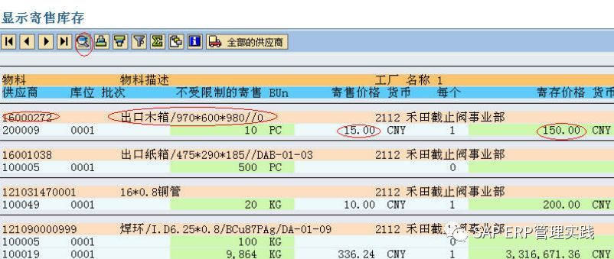
3.選中一行，點擊上圖中的標誌顯示細節，出現下圖顯示介面，方便閱讀查看：
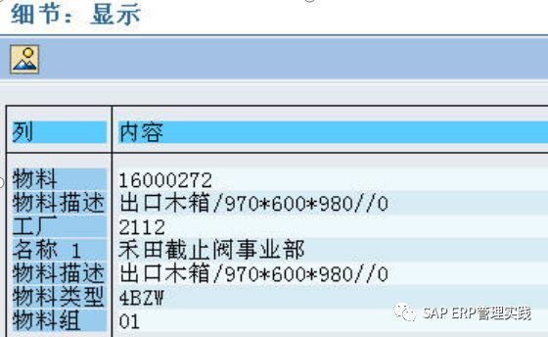
4.對寄售的總金額進行匯總小計，首先選擇“寄售價格”那一列，點擊“匯總”圖示，其他常用按鈕“更改變式”、“設置篩檢程式”
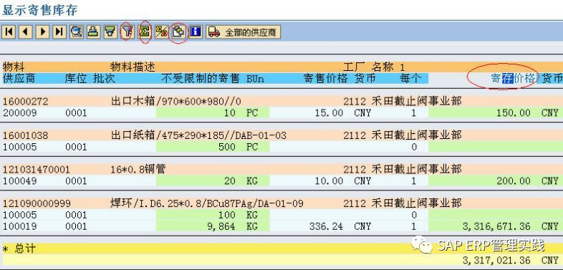
十四、工廠下所有物料查詢(MM60)
十七：庫存盤點差異清單(MI20)
主要功能：查看物料盤點的差異數量、價值等。並可在此介面中進行直接的過帳。主要用於車間庫的庫存盤點上。
1.輸入MI20進入庫存差異顯示的初始螢幕中，輸入一定的選擇條件：
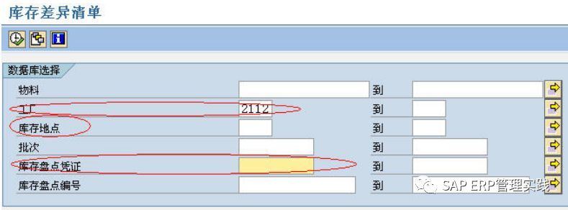
2.點擊執行進入差異清單介面：介面中常用的資訊有：
盤點憑證號、物料、帳面數量、已盤點數量、差額數量、差額價值等。
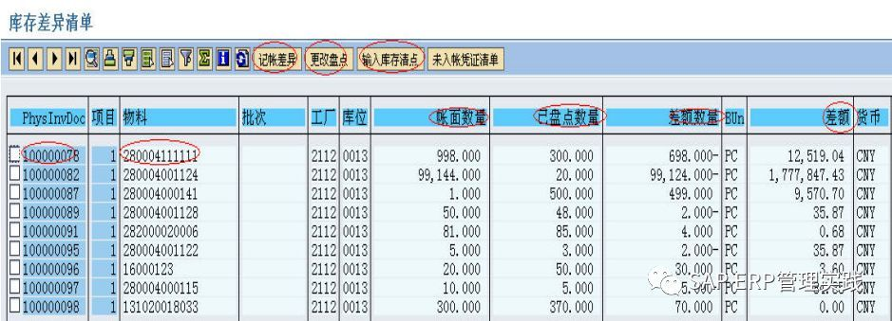
其中，
已盤點數量：表示實際盤點出來的數量。
差額數量：即報損報益數
差額：報損報益數*單價
另外，上圖中“記帳差異”按鈕直接連接到MI07事務中
輸入庫存清單連接到MI04介面中。
十八：外協發料數量查詢(ME2O/MBLB)
主要功能：可以查詢特定物料在特定外協供應商處的庫存,並且可以直接過帳發貨給外協供應商。
十九、庫存值清單查詢(MB5L)
主要功能：（查詢特定物料科目：原材料科目、半成品、成品科目等）的總價值
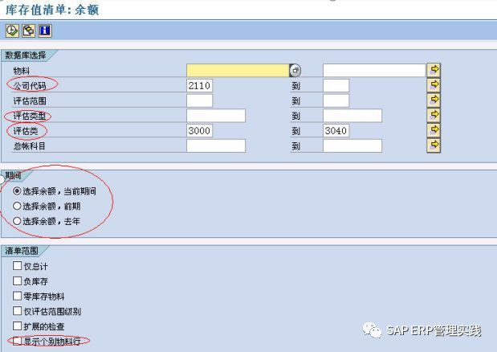
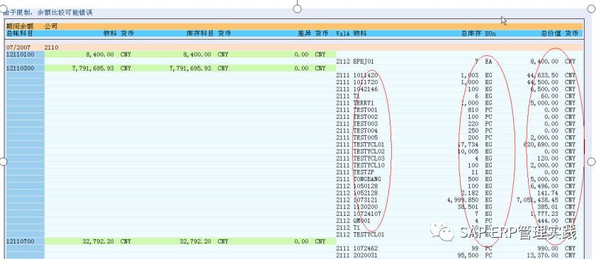
二十、過帳日期的庫存查詢(MB5B)
主要功能：查詢任意期間的庫存變化情況和明細。
備註：此功能類似於MB51
1.輸入事務代碼MB5B，進入初始介面
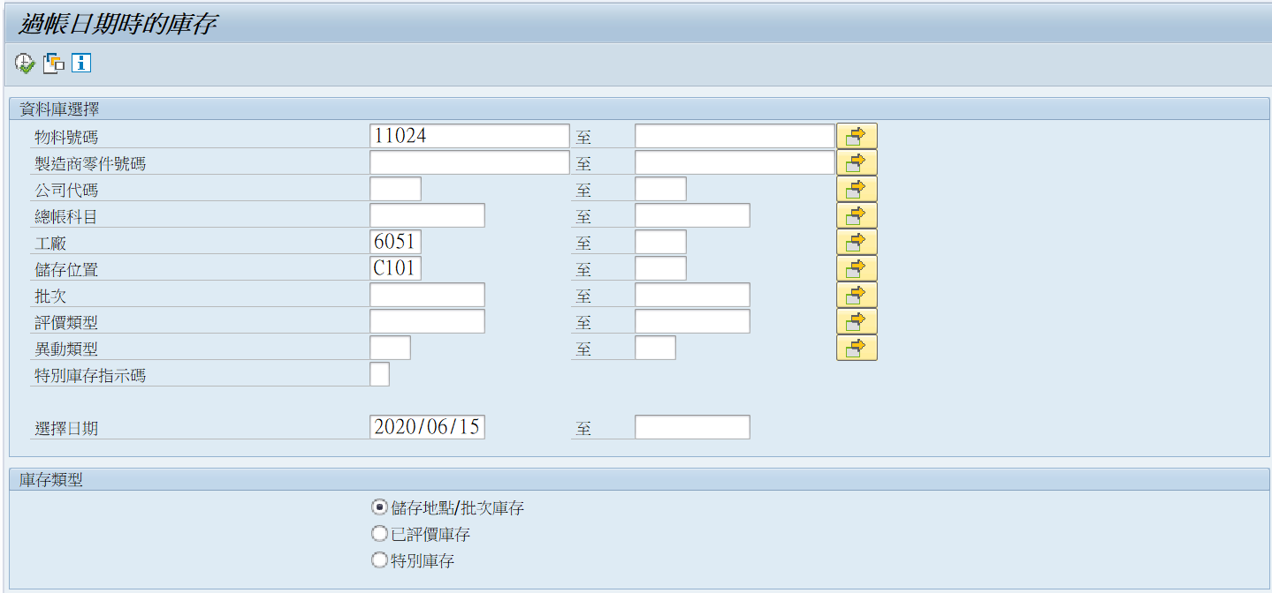
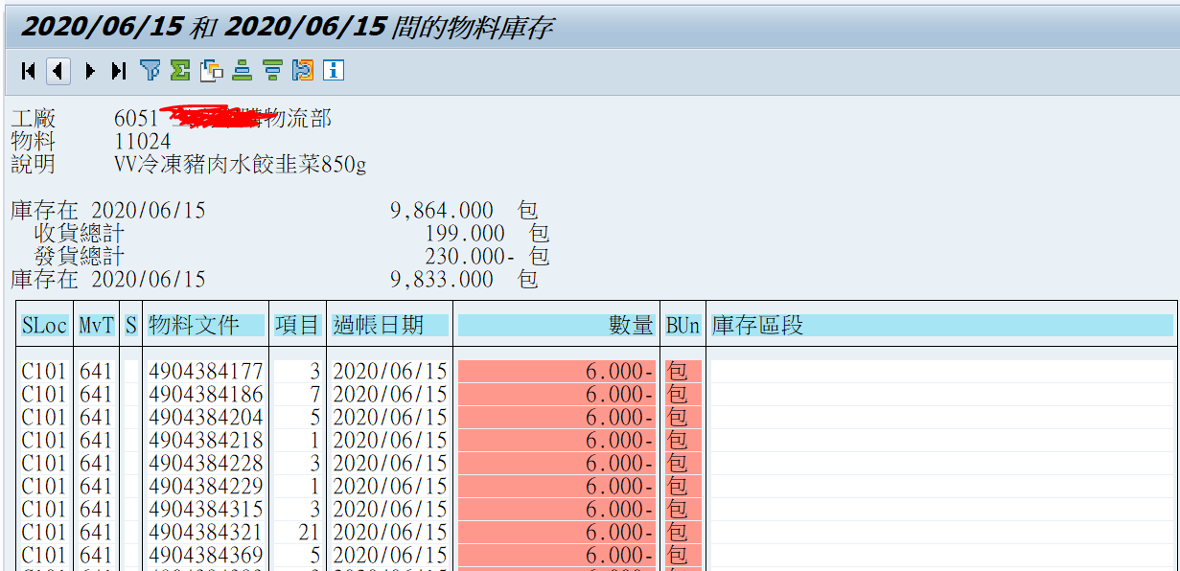
物料編號：可以選擇查詢單個物料，也可以查詢特定物料編碼區間的所有物料
工廠：指定查詢哪個工廠下的物料出入庫明細，以禾田截止閥2112位例
存儲位置：即庫存地點，如原材料庫倉管員，則輸入0001
移動類型：查看特定業務處理的出庫、入庫明細，如輸入區間261-262，則表明查看向生產訂單發料（出庫）和按生產訂單退料（入庫）的明細
2.點擊執行進入介面，
圖中包含的主要資訊有：
物料所屬事業部、物料編碼、物料描述、物料在選擇區間內的總入庫數、總出庫數
以及出入庫明細
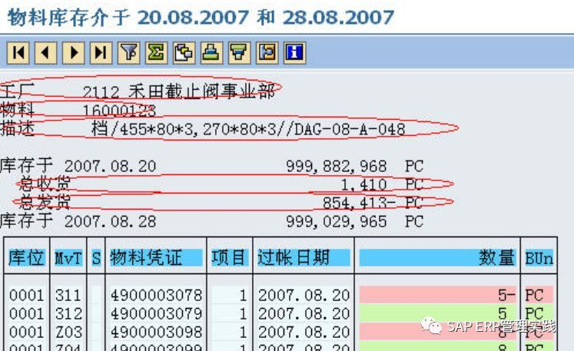
3.其他常用功能按鈕有：
匯總：首先選中某列（多為數量那一列），然後點擊匯總
排序：首先選中某列（過帳日期、數量、物料憑證等，然後點擊降冪排列或昇冪排列
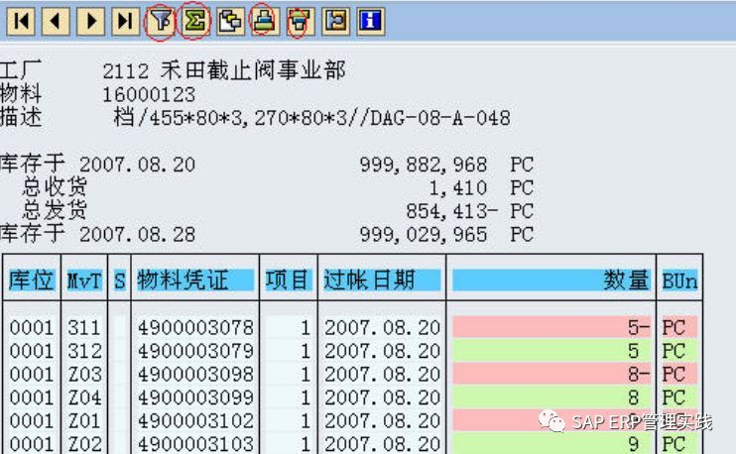
過濾：只查看符合條件的清單，去除其他清單，首先選中某列，點擊篩檢程式，設置篩選條件。
二十一、庫存周轉率分析(MC44/MC.B)
主要功能：分析各個物料在指定期間內的庫存周轉率
存貨周轉率＝（庫存發出總價值/平均庫存價值） ×100％
截圖如下：
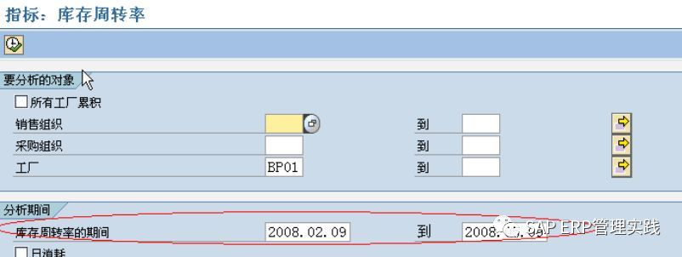
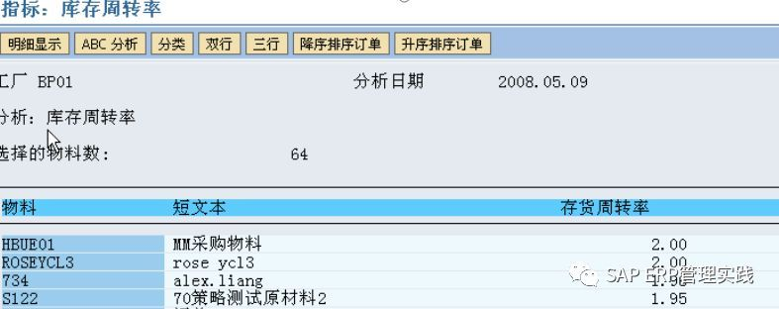
二十二、庫存盤點狀況查詢(MIDO)
主要功能：可以拉出哪些物料從沒有執行過庫存盤點、哪些物料的庫存盤點仍需完成、哪些物料的庫存盤點已經完成、哪些物料之前已經盤點過，再次被啟動了盤點。
二十三、顯示在途庫存(MB5T)
主要功能：查看兩步法時，公司間、工廠間的在途庫存數量
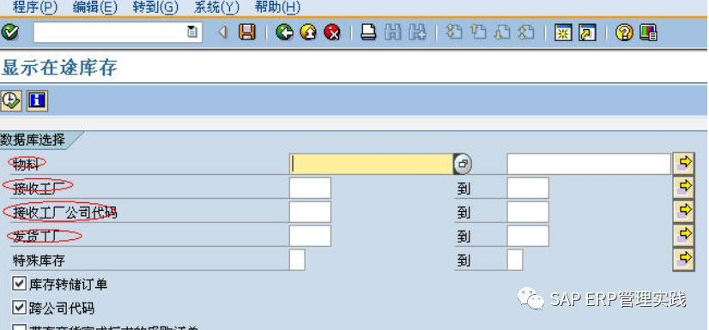
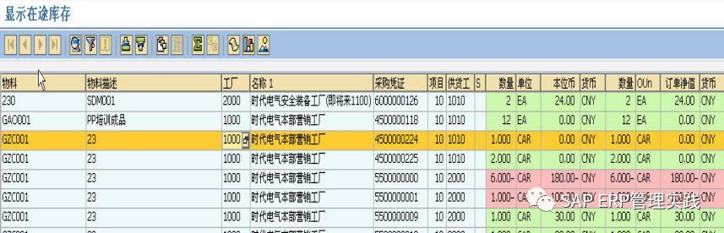
綠色表示供貨工廠已經發料，但需求工廠未收貨
紅色表示需求工廠已收貨，但供貨工廠還未進行發料
二十四、物料移動原因查看(MBGR)
二十五、物料呆滯庫存報表查看(MC50)
二十六、缺料報表查看(CO24)

